아트라스콥코, 압축기 대리점 ‘정품 부품 사용 촉진’ 워크샵 개최

- 대리점 서비스 팀장급 대상, ‘공기 압축기 부품 정품 사용’ 주제로 워크샵 개최
- 비정품 사용으로 인한 고객 피해 방지 위해 정품 사용 프로모션 진행

2018년 4월 12일, 경기 판교 – 산업용 공구 및 장비의 세계적인 선두기업 아트라스콥코 코리아(www.atlascopco.com/ko-kr ) 압축기서비스 사업부는 지난 6일 ‘압축기 부품 정품 사용’을 주제로 전국 대리점 워크샵을 개최했다.

압축기서비스사업부 대리점 워크샵은 전국 아트라스콥코 대리점의 서비스 팀장급을 대상으로 아트라스콥코의 서비스 비전과 방향, 전략을 공유하고 대리점간 화합과 결속을 다지기 위해 진행되는 행사다.

이번 워크샵에서는 고객만족을 위한 아트라스콥코의 품질 하자 보증 프로세스에 대한 소개와 함께 대리점 브랜딩, 애프터마켓 사업에 대한 발표가 이어졌다. 특히, 분임 토의 형식으로 워크샵의 주제인 ‘압축기 부품 정품 사용’에 대해 집중 논의하여 정품 프로모션 및 홍보 방안에 대한 의견을 나누는 시간을 가졌다.

최근 압축기 부품의 비정품이나 가짜 부품 사용으로 고객 불만이나 피해 사례가 발생함에 따라 아트라스콥코에서는 정품 부품 사용의 중요성을 알리고 고객의 피해를 최소화하기 위한 “We are original. We are special.” 캠페인을 진행할 예정이다.

순정품이 아닌 압축기 부품을 사용할 경우 사용기간이 길어질수록 압축기의 품질이 급격히 저하될 뿐 아니라 장비의 본래 성능을 최대치로 사용할 수 없게 된다. 뿐만 아니라 비정품사용으로 인해 고장이 생길 경우 품질 하자 보증의 기회도 없어져 결국 고객이 가장 큰 피해를 입게 된다.
아트라스콥코 압축기서비스사업부 이명호 부사장은, "값싼 가격 때문에 비정품을 사용 하다 보면 결국 가장 중요한 생산 비용이나 장비의 고장, 화재 발생 등 중대한 위험을 초래하게 된다"며, "워크샵을 통해 대리점과 같이 정품 사용의 중요성을 공감하게 되어 기쁘다. 앞으로도 아트라스콥코는 고객이 비정품 사용으로 인해 손실이나 위험을 겪지 않도록 지속적인 홍보와 캠페인을 펼쳐 나갈 것이다"고 말했다.

올해 145주년을 맞는 스웨덴 기업 아트라스콥코는 혁신적인 압축기, 산업용 공구, 전력 발전 장비를 개발, 생산, 판매하고 있다. 특히, 전 산업 분야에 걸쳐 에너지 절감 효과가 뛰어난 고효율 압축기를 제공하고 글로벌 네트워크를 통해 수준 높은 애프터 마켓 서비스를 제공함으로써 높은 경쟁력을 보유하고 있다.
###

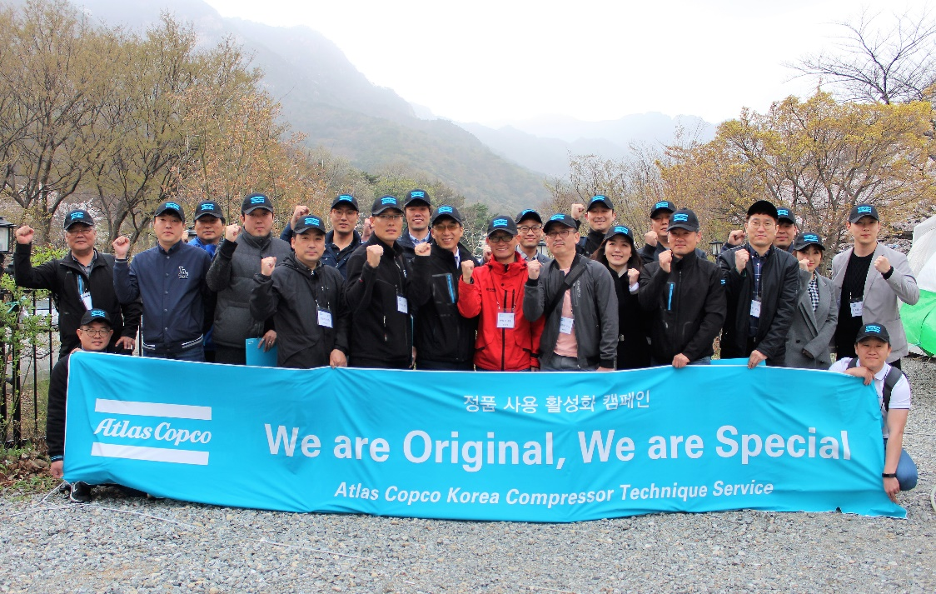

▲ 사진 설명: 아트라스콥코 압축기서비스사업부는 지난 6일
‘압축기 부품 정품 사용 촉진’을 주제로 전국 대리점 워크샵을 개최했다.

더 자세한 정보를 원하신다면 아래로 연락 주시기 바랍니다. :
최주희 차장, 홍보팀
+82. 31. 620. 0721 or +82. 10. 3902. 2263
juhee.choi@kr.atlascopco.com

아트라스콥코(Atlas Copco)는 1873년 스웨덴 스톡홀롬에 설립되어 145주년의 역사와 글로벌 네트워크를 가진 혁신적인 압축기, 산업용 공구, 건설 및 광산 암반굴착 분야의 세계적인 선두기업이다. 아트라스콥코는 생산성, 에너지 효율성, 안전 및 인체공학에 초점을 맞춘 다양한 제품 및 서비스를 제공한다. 현재 183개국에서 비즈니스를 운영하고 있으며 전 세계적으로 약 43,000명의 임직원이 근무하고 있다. 아트라스콥코는 ‘2015 글로벌 지속가능경영 100대 기업’ 23위, 2014 뉴스위크 그린 랭킹(Newsweek Green Rankings) 11위에 올랐으며 세계적 기업윤리연구소인 에티스피어 인스티튜트 (Ethisphere Institute)에 의해 가장 윤리적인 기업 중 하나로 선정된바 있다. 자세한 정보는 홈페이지(www.atlascopco.com/ko-kr)를 방문하면 알 수 있다.

